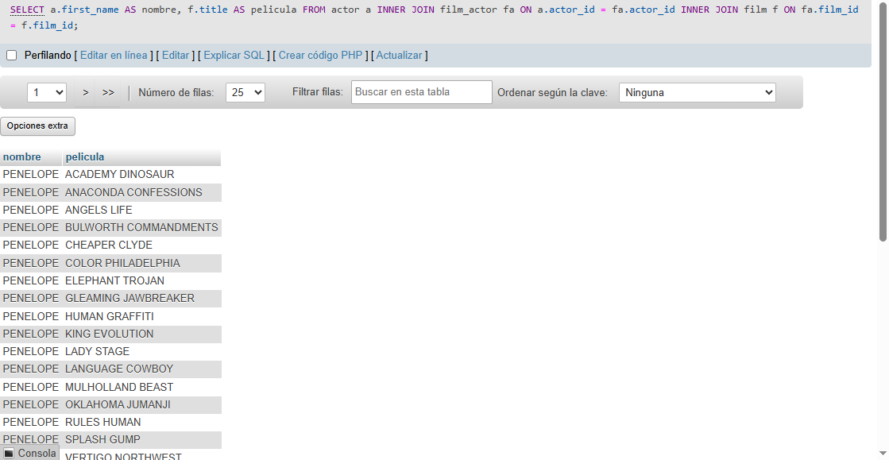
- Mostrar los actores y las películas en las que participaron

- Mostrar las películas ordenadas de mayor a menor duración

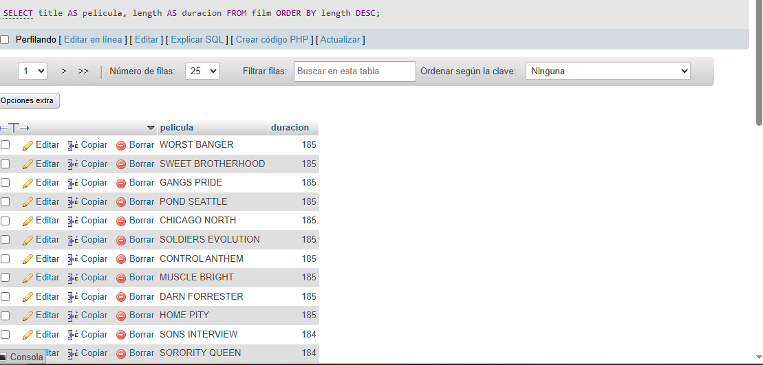

- Mostrar las películas que pertenecen a la categoría “action”
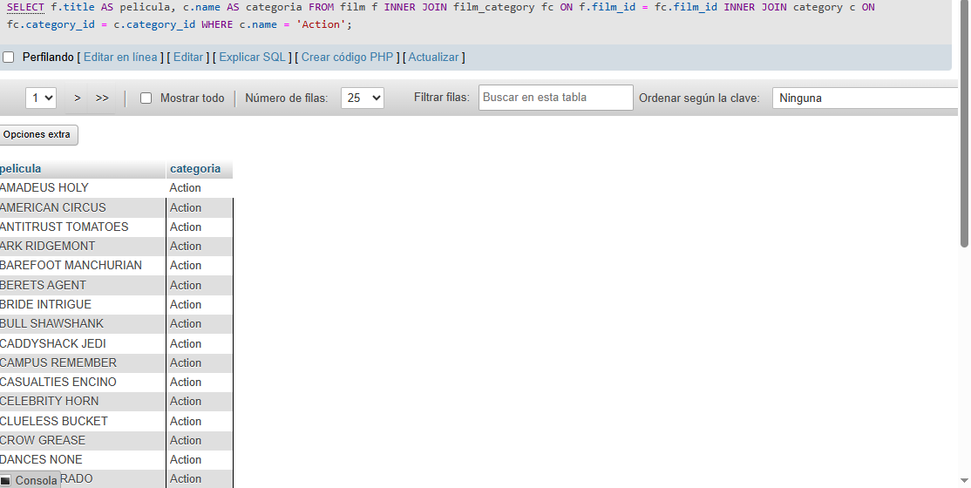

- Mostrar los clientes con la cantidad de rentas que han realizado
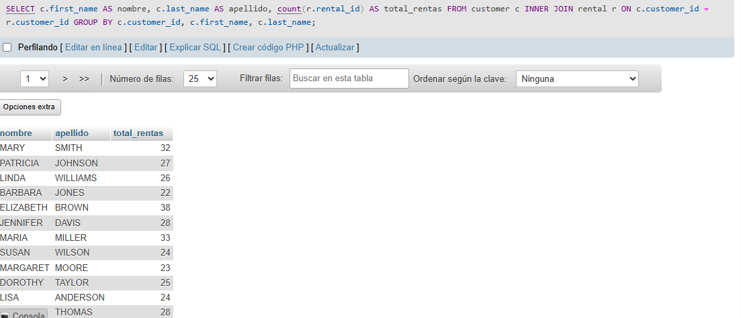

- Mostrar los pagos realizados por cada cliente

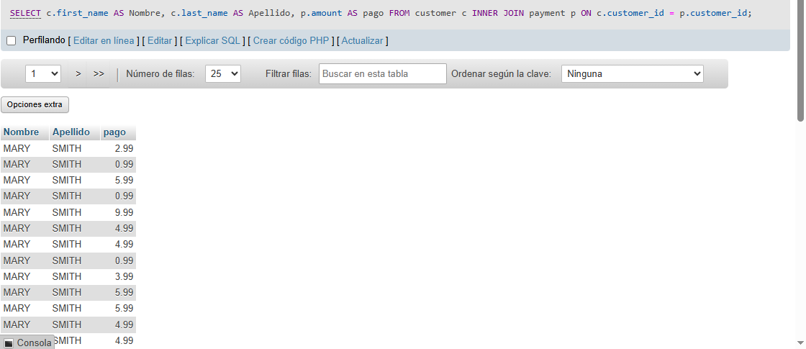
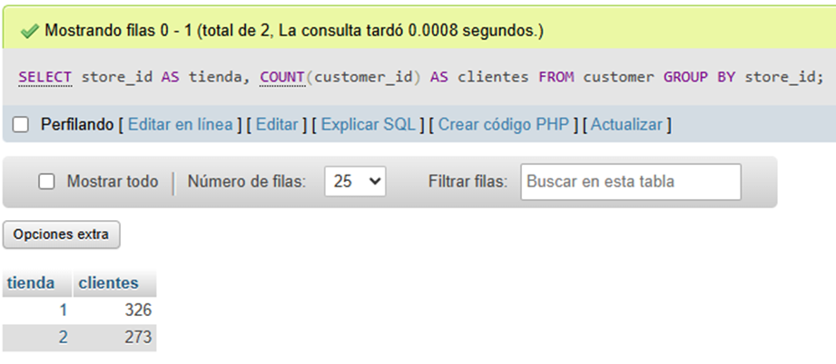
- Mostrar cuántos clientes hay por tienda

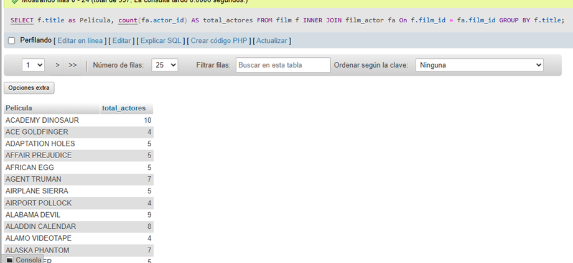
- Contar cuántos actores hay en cada película

8. Mostrar las cinco películas más rentadas
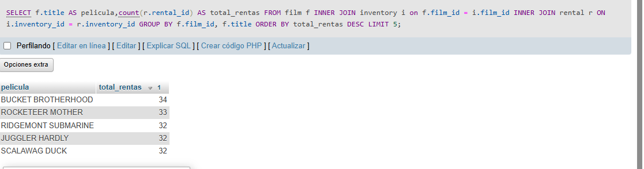

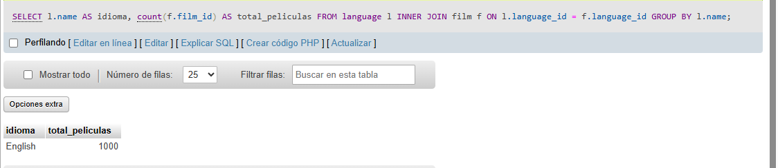
- Mostrar cuántas películas hay por idioma

- Mostrar el total de rentas realizadas por cada tienda
